Методическое пособие «Научить учиться в картинках, часть 7»



Авторы:
Щедрин Дмитрий Сергеевич, преподаватель ГБПОУ «СОУОР»;
Щедрин Сергей Васильевич, методист ГБПОУ «СОУОР», к.п.н.
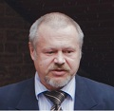

Аннотация

Методическое пособие «Научить учиться в картинках, часть 7» включает следующие разделы: как лучше запоминать изучаемый материал (как правильно повторять; создание структуры, в т.ч. – принципы структурирования, методы структурирования; концентрация, получение впечатлений и пробуждение интереса; мнемотехники, в т.ч. – мнемотехника: рифма и ритм, мнемотехника: использование аббревиатур, мнемотехника: ассоциации, мнемотехника: метод Цицерона, приемы запоминания чисел, мнемотехника: запоминание иностранных слов, система Лейнтнера; смысловая память и ее развитие; и еще несколько советов) и список источников информации (список литературы, список источников иллюстраций).
Методическое пособие содержит 30 рисунков.
Методическое пособие предназначено для учащихся (студентов) и учителей (преподавателей) общеобразовательных и профессиональных учебных заведений, преподавателей и слушателей курсов повышения квалификации (профессиональной переподготовки) системы дополнительного образования.

Государственное бюджетное профессиональное образовательное учреждение «Саратовское областное училище (техникум) олимпийского резерва»

НАУЧИТЬ УЧИТЬСЯ В КАРТИНКАХ

методическое пособие

часть 7

подготовили:

Щедрин Дмитрий Сергеевич, преподаватель ГБПОУ «СОУОР»;
Щедрин Сергей Васильевич, методист ГБПОУ «СОУОР», к.п.н.

г. Саратов
2022
СОДЕРЖАНИЕ

Аннотация ………………………………………….…………………………………………..….. 4 Научить учиться …………………………….………………………………………………….... 5 6. Как лучше запоминать изучаемый материал? ………………………..………………….... 5 6.1. Как правильно повторять? …………………………….……………………………..….... 5 6.2. Создание структуры …………………………….……………………………………….... 7 6.2.1. Принципы структурирования …………………………….…………………………….... 8 6.2.2. Методы структурирования …………………………….……………………………….... 9 6.3. Концентрация, получение впечатлений и пробуждение интереса …………………….... 11 6.4. Мнемотехники …………………………….……………………………………………….... 16 6.4.1. Мнемотехника: рифма и ритм …………………………….…………………………….... 16 6.4.2. Мнемотехника: использование аббревиатур ………………………………………….... 17 6.4.3. Мнемотехника: ассоциации …………………………….……………………………….... 18 6.4.4. Мнемотехника: метод Цицерона …………………………….………………………….... 20 6.4.5. Приемы запоминания чисел …………………………….…………………….…….... 21 6.4.6. Мнемотехника: запоминание иностранных слов …………………………….……….... 23 6.4.7. Система Лейнтнера …………………………….……………………………………….... 25 6.5. Смысловая память и ее развитие ……………………………………………………….... 30 6.6. И еще несколько советов ……………………………………………………..…………..... 34 7. Список источников информации …………………………………………….……............. 37 7.1. Список литературы …………………………….……………………………………….…. 37 7.2. Список источников иллюстраций ……….……..…………………..…………………...…. 37

АННОТАЦИЯ

Методическое пособие «Научить учиться в картинках, часть 7» включает следующие разделы: как лучше запоминать изучаемый материал (как правильно повторять; создание структуры, в т.ч. – принципы структурирования, методы структурирования; концентрация, получение впечатлений и пробуждение интереса; мнемотехники, в т.ч. – мнемотехника: рифма и ритм, мнемотехника: использование аббревиатур, мнемотехника: ассоциации, мнемотехника: метод Цицерона, приемы запоминания чисел, мнемотехника: запоминание иностранных слов, система Лейнтнера; смысловая память и ее развитие; и еще несколько советов) и список источников информации (список литературы, список источников иллюстраций).
Методическое пособие содержит 30 рисунков.
Методическое пособие предназначено для учащихся (студентов) и учителей (преподавателей) общеобразовательных и профессиональных учебных заведений, преподавателей и слушателей курсов повышения квалификации (профессиональной переподготовки) системы дополнительного образования.

НАУЧИТЬ УЧИТЬСЯ

6. КАК ЛУЧШЕ ЗАПОМИНАТЬ ИЗУЧАЕМЫЙ МАТЕРИАЛ?

6.1. КАК ПРАВИЛЬНО ПОВТОРЯТЬ?

Знаменитая интернациональная пословица гласит: «Повторение мать учения» (Repetitio est mater studiorum). Повторение – это одно из главных условий запоминания и усвоения материала. Повторение воздействует именно на долгосрочную память, помогая усвоить информацию на длительный срок. Правильное повторение изученного материала улучшает его сохранение и облегчает его последующее воспроизведение.

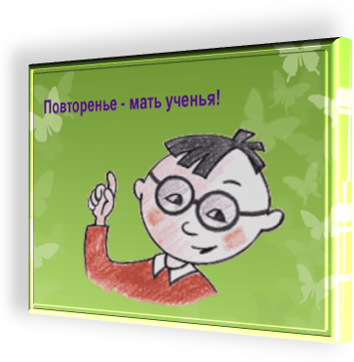

Рис. 1. Повторенье

Как должен происходить процесс повторения? Все зависит от типа запоминаемой информации. Ведь повторять можно всё что угодно: слова и буквы, числа и цифры, учебный или развлекательный материал. Если вы учите такую информацию, как цифры или стихи, то повторять нужно дословно и последовательно. Но если вы запоминаете содержание учебника или художественной книги, то и запоминать дословно нет необходимости.
Как часто повторять? Особое значение имеет частота и интенсивность повторений материала. За всю историю изучения запоминания путем повторений накопилось множество методик, которые можно разделить на те, что связаны с многократным повторением и те, которые предлагают распределенное во времени повторение.
Многократное повторение и воспроизведение - исторически самый первый способ заучивания. На силе многократных повторений традиционно строилось религиозное образование. Закон большого количества повторений составляют основу традиционного восточного образования. Например, традиционная китайская система образования сводилась к заучиванию наизусть огромного количества иероглифов, хорошему знанию классических сочинений, умению свободно оперировать цитатами из изречений мудрецов. Такой объем информации можно запомнить только путем многократных и постоянных повторений.
Однако данный подход, как показывает практика, оказывается не самым продуктивным. Гораздо лучше зарекомендовало себя повторение, распределенное во времени. Этот вид повторения позволяет экономить силы и время, способствуя прочному усвоению информации.
При использовании этого подхода следует учитывать следующее:
- заучивание материала протекает неравномерно. Вслед за хорошим запоминанием может наступить провал в памяти. Но такой провал часто имеет временный характер, и память снова воссоздает забытую информацию;
- запоминание информации происходит скачками, и каждое новое повторение может иметь различный результат, как более, так и менее эффективный по сравнению с предыдущим;
- когда вы изучаете материал легкий для запоминания, то первые повторения дают больший результат, чем последующие. Каждое новое повторение приводит к незначительному увеличению объема запомненного материала;
- при запоминании сложного материала процесс протекает сначала медленно, а потом быстро. Эффект от первых повторений часто бывает недостаточным, а объем запоминаемого материала увеличивается лишь при многократных воспроизведениях;
- реминисценция – через некоторое время после изучения материала вспоминаются некоторые дополнительные детали, которым вы сразу не уделили свое внимание.
Таким образом, программа запоминания с отсроченным воспроизведением может быть продуктивнее, чем несколько повторений сразу же после запоминания.

Эти эффекты запоминания были выведены путем многочисленных опытов и наблюдений. Изучения проблемы повторений запоминаемой информации привело к появлению методик, позволяющих довольно точно определить, когда повторения оказываются наиболее эффективными. Один из самых популярных методов – метод интервальных повторений.

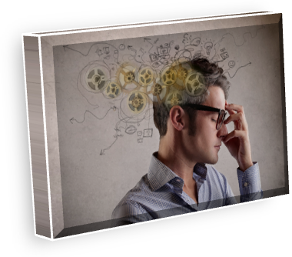

Рис. 2. Эффекты запоминания

Метод интервальных повторений. В ходе ряда опытов было определено, что забывание идет вначале очень быстро. Уже в течение первого часа забывается до 60 % всей полученной информации, через 10 часов после заучивания в памяти остается 35 % изученного. Далее процесс забывания идет медленно и через шесть дней в памяти остается около 20 % от общего числа первоначально выученного, столько же остается в памяти и через месяц.
Выводы, которые можно сделать состоят в том, что для эффективного запоминания необходимо повторение заученного материала в определенном режиме.
Существуют 2 популярных режима рационального повторения изученного материала, по мнению современных специалистов.
1. Если есть два дня на то, чтобы запомнить прочитанное, то лучше повторять материал следующим образом:
- первое повторение – сразу по окончании чтения;
- второе повторение – через 20 минут после первого повторения;
- третье повторение – через 8 часов после второго;
- четвёртое повторение — через 24 часа после третьего.
2. Если ваше время ничем не ограничено, и вы хотите запомнить информацию на очень долгое время, то оптимальными считаются следующие этапы повторения информации:
- первое повторение – сразу по окончании чтения;
- второе повторение – через 20-30 минут после первого повторения;
- третье повторение – через 1 день после второго;
- четвёртое повторение – через 2-3 недели после третьего;
- пятое повторение – через 2-3 месяца после четвёртого повторения.
Выбор временных рамок. Правильный выбор зависит и от вида информации. Если вы запоминали текстовую или речевую информацию, то второе повторение нужно сделать через 15 минут после первого, третье – через 8 часов (в день запоминания), четвертое – на следующий день, через 24 часа. Если же вы запоминали точную информацию, то второе повторение нужно сделать через 1 час, третье – через 3 часа, следующие повторения следует делать через 8 часов и в течение следующего дня с перерывами в 3-4 часа.
Мысленное повторение. Также стоит отметить, что вам не следует пугаться большого числа повторений, которые вам предлагается сделать. Повторять по памяти часто оказывается намного проще и интереснее, чем просто повторное чтение изучаемого материала. Тем более, мысленно повторять информацию можно в любом удобном месте и в любое удобное для вас время: за приемом пищи, во время поездки в общественном транспорте. При мысленных повторениях вы можете учить информацию в буквальном смысле целый день с минимальными перерывами.

6.2. СОЗДАНИЕ СТРУКТУРЫ

При запоминании большого количества информации нам необходимо ее структурировать. Это значит, что информацию нужно разделить на группы и подгруппы по определенному критерию. И после этого – выстроить логические связи между выделенными группами.



Рис. 3. Структурирование

По сути, структурирование – это создание прочного каркаса, на основе которого будет строиться запоминание всей необходимой информации.
Наиболее простой формой структурирования большого текста является создание плана и разбивка информации в соответствии с ним.
Впрочем, лучше понять вышесказанное позволяет следующий пример.
К примеру, возьмем номер телефона, написанный сплошным текстом 89115439080. Чтобы ее запомнить в таком виде нужно будет сильно постараться.
Но если номер переписать в другом виде, например, в таком: 8 (911) 543-90-80, то запомнить его не составит большого труда. Поэтому, начиная от простого номера телефона и заканчивая большими учебниками, любая запоминаемая информация нуждается в структурировании.
Иногда достаточным оказывается выделить особые ключевые (опорные) слова в запоминаемом материале и запомнить их.

Что такое ключевое слово? Это своеобразный узел, связывающий хранящуюся в памяти информацию с нашим непосредственным сознанием и позволяющий нам ее воспроизвести. Для запоминания какой-либо фразы достаточно выделить одно-два ключевых слова и запомнить их, после чего стоит только их вспомнить – как вспоминается вся фраза.

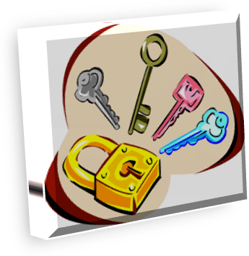

Рис. 4. Ключевое слово

Этот метод можно применять и при запоминании больших по объему текстов, составляя цепочку слов, следующих друг за другом и связанных между собой. Для этого запоминания текст разбивается на разделы. В каждом из разделов выделяются основные мысли, для каждой из которых выделяется минимальное количество ключевых слов: их необходимо связать между собой и запомнить. Таким образом, формируется некоторый каркас текста, содержание и форму которого можно воспроизвести, восстанавливая в памяти ключевые слова.
О методе ключевых слов мы поговорим подробнее в разделе, посвященному смысловому запоминанию.

6.2.1. Принципы структурирования

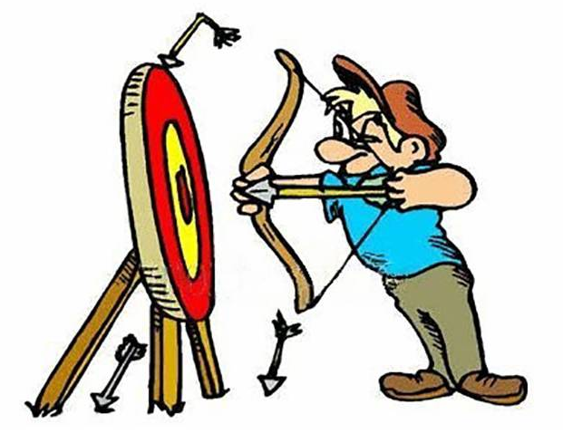
Главная цель структурирования – упрощение понимания основных элементов, из которых состоит весь массив информации, а также логики взаимосвязанности этих элементов.

Рис. 5. Главная цель структурирования

В результате такого упрощения нам становится удобнее запоминать информацию. В соответствии с этой целью можно выделить два ключевых принципа структурирования изучаемой информации:
Первый принцип: информация должна быть поделена на группы и подгруппы в соответствии с определенным значимым для нас критерием.
Второй принцип: выделенные группы должны быть логично связаны, выстроены в необходимом порядке (по важности, по времени, по интенсивности и т.п.).
Также к этим принципам можно добавить еще несколько полезных правил, связанных с построением структурированной информации.
Правило Миллера (7 ± 2)
Кратковременная память человека способна запоминать в среднем группу в количестве семи плюс-минус двух элементов.
Поэтому не рекомендуется создавать количество групп или подгрупп, превышающее 7 элементов.
Эффект Ресторфф
Объект, выделяющийся из ряда сходных однородных объектов, запоминается лучше других. Вы можете использовать этот эффект для того, чтобы при структурировании информации выделялись группы непохожие одна на другую. В случае, когда каждый элемент структуры запоминаемого материала будет ярким и неоднозначным, наша память сможет лучше усвоить весь материал. Используйте маркеры в конспектах для выделения главного и не стесняйтесь ставить восклицательные знаки если считаете материал более важным.
Эффект края

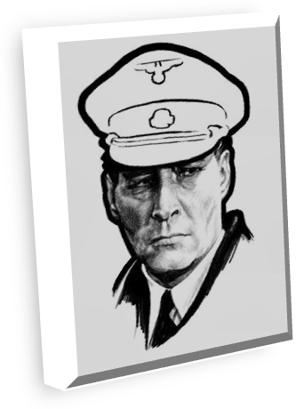
Эффект края (или краевой эффект) заключается в том, что мы обычно лучше запоминаем информацию в начале и в конце структурного ряда. Этот принцип известен в нашей стране благодаря фильму «17 мгновений весны», где главный герой-разведчик использовал его для того, чтобы переключить внимание собеседника.

Рис. 6. Эффект края (краевой эффект)

6.2.2. Методы структурирования

В процессе изучения человеческой памяти исследователи вывели несколько способов и методик структурирования информации, помогающих сделать процесс запоминания удобнее. Среди таких наиболее известных способов можно выделить методы Цицерона («римская комната») и Тони Бьюзена («карты памяти»).
Метод римской комнаты
Цепочка Цицерона или, как ее еще называют, метод римской комнаты – это достаточно простой и в то же время весьма эффективный метод создания структуры запоминаемого материала.

Суть его состоит в том, что запоминаемые объекты надо мысленно расставлять в хорошо знакомой комнате в строго определенном порядке. После этого достаточно вспомнить эту комнату, чтобы воспроизвести необходимую информацию. Именно так и поступал Цицерон при подготовке к своим выступлениям – он прогуливался по своему дому и мысленно размещал ключевые моменты своего выступления в нем.

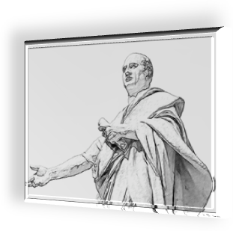

Рис. 7. Цепочка Цицерона (метод римской комнаты)

Помимо комнаты можно использовать знакомую улицу, рабочий стол или другие объекты, структура которых вам хорошо известна.
Метод ментальных карт (карт памяти) Бьюзена
Мы уже говорили о ментальных картах в разделе, посвященному конспектированию. Однако он же является замечательным методом для запоминания информации. Метод ментальных карт– это способ изображения структуры информации при помощи блок-схемы. Такие ментальные карты часто рекомендуют рисовать психологи или ведущие тренингов для правильной постановки целей или ведения проектов, но в нашем случае ментальные карты полезны именно для структурирования запоминаемой информации.
Для того чтобы построить ментальную карту, необходимо выполнить ряд следующих действий:
построение ментальной карты

1. Возьмите материал, который нужно выучить (учебник, статью, таблицу и т.п.), а также белый лист бумаги, ручку и цветные карандаши.

2. Изобразите в центре листа любой символ или нарисуйте какую-то картинку, на которой наглядно будет представлено название или содержание всего материала (например, название учебника).

3. От этого центрального объекта к краям листа нужно рисовать цепочку связей, которая должна отражать структуру изучаемой информации.

Рис. 8. Построение ментальной карты

В результате вместо просмотра списков слов или предложений сверху вниз и слева направо (как это бывает в обычных конспектах), вы видите главную идею в центре листа, а затем двигаетесь по ветвям к краям листа в таком порядке, который вам нужен.

6.3. КОНЦЕНТРАЦИЯ, ПОЛУЧЕНИЕ ВПЕЧАТЛЕНИЙ И ПРОБУЖДЕНИЕ ИНТЕРЕСА

Скажи мне – и я забуду.
Научи меня – и я запомню.
Увлеки меня – и я научусь.
Бенджамин Франклин, политик, ученый, дипломат

Память и внимание являются взаимосвязанными функциями мышления человека. Без умения сконцентрироваться на объекте запоминания и получить эмоциональную отдачу от изучения этого объекта невозможно качественно выучить необходимый материал.
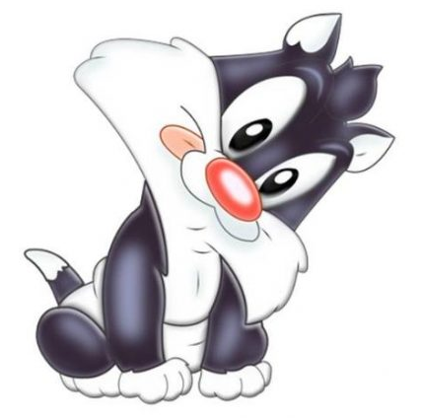

Внимание – это избирательная направленность нашего чувственного восприятия на конкретный объект. Чем сильнее и длительнее наша концентрация на объекте, тем лучше мы можем его запомнить.

Рис. 9. Внимание

Вы наверняка замечали, что некоторые вещи легко запоминаются, если им уделить немного внимания. К примеру, у многих людей есть проблема с запоминанием имен при первом знакомстве с человеком. Чтобы запомнить имя следует просто немного подумать о нем, попытаться мысленно написать его, а также вспомнить или придумать несколько модификаций имени. Часто такая недолгая концентрация внимания помогает надолго запомнить имя человека.
1. Большой объем информации нужно разбивать на отдельные порции.
2. Запоминание большого объема данных требует достаточно длительной концентрации и усидчивости.
3. При запоминании важно не только наличие внимания, но и эмоциональная отдача. Концентрация на выполнении любимого и полезного дела всегда выше, чем при выполнении скучной и ненужной работы. А как сделать процесс запоминания увлекательным, написано дальше.
Как создать яркие впечатления и пробудить интерес?
Впечатления человека от запоминаемой информации имеют два полезных свойства, помогающих нашей памяти. Во-первых, интерес к объекту запоминания делает нас более внимательными, а во-вторых, эмоции помогают лучше закрепить объект в нашей памяти.
Ниже приведены несколько приемов, используя которые, вы сможете повысить эффективность своего обучения и сделать его более интересным.

Зрительный образ. Прежде всего, старайтесь получить зрительное впечатление, так как оно прочнее. Когда это возможно – переведите текстовую информацию в зрительную, нарисуйте, сделайте рисунок, схему, график.
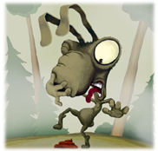

Рис. 10. Зрительный образ

Вы можете также посмотреть фотографии и рисунки по нужной теме, видео, и только потом переходить к текстовой информации.
Создание моста. Если материал Вам неинтересен, то чтобы запомнить его можно начать изучение с близкого к нему, но более интересного для Вас. Например, Вам нужно изучить особенности ландшафта определенной местности по географии. А Вы интересуетесь военной историей. Тогда первым делом обратитесь к тому, как разные виды ландшафта сказываются на военной стратегии, какие сражения происходили в изучаемой местности и.т.п. И уже потом, нудная информация, которую Вам надо изучить легко запоминается при первом прочтении.
Вы создали мостик – изучили, то, что интересно (это было легко), а потом – то что близко к тому, что Вы уже знаете.
Позитив. Будьте настроены позитивно. Любой троечник может превзойти отличника, а отличник – своих учителей. Это если подойти к делу правильно. Да, это потребует усилий. Да, это потребует времени. Но тогда и будет результат.
Итак, если вы хотите добиться успеха и получать удовольствие от учебы, переосмыслите свое отношение к ней. Вместо того чтобы думать о занятиях, как о серии тестов, которые показывают, насколько вы умны (или нет), думайте о них как о постоянных возможностях учиться и расти.
Веселитесь!
Почему учеба должна навевать скуку? Вы узнаете новые вещи, прокачиваете свои навыки, становитесь лучше. Работа над собой должна приносить удовольствие. Используйте, например, стикеры и цветные маркеры. На самом деле они не только способствуют усваиванию сложной информации, но и придают ощущение радости. Они – словно физическое отображение ваших достижений. Превратите процесс обучения в игру.
Игры. Пытайтесь всегда находить что-то интересное в рутине, превращая любое действие в игру. Чтобы создать интересную игру, вы должны определиться с правилами этой игры и установить четкие условия победы в этой игре. Тогда ваш азарт будет вынуждать вас быть более внимательным и сконцентрированным.

Создайте систему мини-наград. Ваша мотивация для работы над задачей частично зависит от награды, которую вы получите за ее выполнение. Обучаясь, вы рассчитываете на относительно долгосрочные награды, такие как оценки, диплом и вообще возможность работать в будущем на интересной и высокооплачиваемой работе. Но зачастую столь отдаленных перспектив не хватает, чтобы получить заряд энергии (или пинок) прямо сейчас, но вы можете создать ее сами.

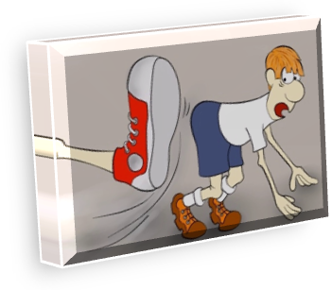

Рис. 11. Создайте систему мини-наград

К примеру, наградите себя шоколадным батончиком за изученный раздел книги или посмотрите любимый сериал вечером, после того как хорошо потрудитесь над своими заданиями.
Важно заранее планировать свои награды.
Зная в глубине души, что впереди вас ждет что-то веселое и приятное, вы будете с большим усердием продвигаться в своих делах.
Используйте нестандартные техники обучения
Возможно, вам просто надоело сидеть на скучных лекциях, писать скучные конспекты и заучивать массу скучных определений. Тогда стоит попробовать некоторые инновационные методики обучения. О них мы уже говорили и будем в дальнейшем говорить в нашей книге. Это и флеш-карты, и мнемотехники, и скетчноутинг и другие. Они не только повысят вашу продуктивность, но и придадут вам больше интереса и веселья. Вы можете также поощрить себя за победу тем или иным призом в виде заслуженного отдыха, похвалы окружающих или просто каким-нибудь лакомством.

Учитесь для себя! Саморазвитие, избавление от плохих привычек, повышение своей эрудиции и преодоление себя – это все нужно только вам. Никогда об этом не забывайте, иначе каждый раз будете чувствовать, что чем-то жертвуете. На самом деле вы занимаетесь самым важным делом в своей жизни. То, что будет заложено сегодня, завтра станет приносить прибыль и создаст новые возможности.



Рис. 12. Учитесь для себя

Состязательность. Подавляющее большинство людей азартны в попытке «быть лучше» соперника. Поэтому индивидуальные занятия не так эффективны, как групповые. И в тренировке памяти вы можете найти себе соперника и пытаться его превзойти.
Найдите / создайте рабочее место
Наличие среды, благоприятной для концентрации, важно для того, чтобы быстро и качественно все сделать. К примеру, вместо того, чтобы учиться в шумной комнате, где ваш сосед играет в видеоигры, отправьтесь в библиотеку или кафе. Найдите то место, которое будет вдохновлять вас и создавать максимально приятную, но вместе с тем рабочую атмосферу. Или создайте ее.
Порядок. Приведите в порядок свою комнату. Порядок в комнате = порядок в голове. Выделите необходимое количество времени и наведите порядок на рабочем столе и в доме в целом. Поставьте свой стол в правильное место. Выясните, в какой обстановке вам лучше всего работается: при солнечном свете или свете электрической лампочки.
Инструменты. Сходите в канцелярский магазин. Вспомните школу и волнительные моменты приобретения тетрадок, дневника, ручек, пенала и т.д. В младшем возрасте это воспринималось как нечто волнительное, как новый этап. В целом эффект новизны играет в любви к обучению ключевую роль. Поэтому купите себе блокноты, стикеры, фломастеры и карандаши. Так вы получите заряд мотивации и перестанете искать себе оправдание в том, что для обучения чего-то не хватает.
Нет отвлекторам! Подумайте о том, в какой комнате меньше всего шума. Это очень важно, потому что шум будет лишь очередным оправданием, чтобы ничего не делать. Можно и просто закрыть дверь. Скажите своим друзьям, семье и близким, чтобы не мешали во время учебы.
Отключите интернет и компьютер (для многих это главные отвлекаторы). Конечно лишь в том случае, когда они не нужны. Чем меньше отвлечений, тем лучше концентрация, а именно она вам нужна. Интернет же предлагает слишком много соблазнов.
Музыка. Добавьте немного музыки без слов. Инструментальная или классическая музыка вполне подойдут. Если есть треки, которые только мешают, удалите их. Создайте идеальный плейлист для обучения. Его функция – не позволять шуму мешать вам и вносить должное разнообразие.

Личные рекорды. Личные рекорды можно ставить в скорости запоминания, в количестве усвоенной информации и во многом другом.


Рис. 13. Личные рекорды

Даже возможно Вы из тех счастливчиков, которым на самом деле мало задаваемого минимума и это снижает Ваш интерес. Вы хотите большего. Вы хотите (и можете!) превзойти требования учителей. Все то, что Вы изучите кроме стандарта – это то, чем Вы будете выделяться из общей серой массы.
Отмечайте свои достижения
Ничего не действует лучше, чем осознание уже достигнутого. Лучше вести специальный дневник, но можно и просто после каждого занятия прокручивать в голове те новые знания, которые вы получили.
Настрой
Любые знания и умения могут нести новые возможности и преимущества. Придумайте для себя фразы, которые направляют Вас. Это может быт также определенный ритуал. Лучше всего, чтобы это было что-то вдохновляющее, что-то настраивающее вас на нужный мотив. Для кого-то это может быть музыка, для кого-то – мотивационные видеоролики, и т.д.
Чтобы лучше запомнить какую-то информацию, важно сконцентрироваться на ней и попытаться получить эмоциональную отдачу:

эмоциональная отдача для лучшего запоминания информации

ищите интерес в теме – это ключевой фактор увлекательного обучения

придайте игровой и соревновательный характер обучению

относитесь к образованию как к возможности для роста

занимайтесь в месте, которое будет вдохновлять вас

четко фиксируйте свои достижения (дневник достижений) и награждайте себя

пробуйте нестандартные и креативные методики обучения

Рис. 14. Эмоциональная отдача для лучшего запоминания информации

6.4. МНЕМОТЕХНИКИ

Мнемотехники – это специально разработанные приёмы и способы, облегчающие запоминание определенных типов информации.
Знание и использование специальных мнемотехник позволит лучше запомнить цифровую информацию, специфические тексты и термины, имена, лица и фамилии, иностранные слова, выражения и многое другое.
Возможно, вас учили следующему мнемоническому упражнению для запоминания слов, в которых после буквы «ц» пишется буква «ы»: «Цыган на цыпочках сидит и “цыц“ цыпленку говорит». В этом простом предложении, которое сразу врезается в память, содержатся четыре слова, в которых после буквы «ц» пишется буква «ы». Однако мнемонические упражнения, как правило, не пользуются популярностью у учителей, потому что они считают, что запоминание материала должно базироваться на его понимании.
Мы полностью согласны с этим. Однако когда требуется запомнить без осмысления, некоторую последовательность, набор чисел, даты и т.д., мнемоника является хорошим подспорьем.
Все мнемонические упражнения основаны на внесении какой-либо ясности в бессмысленный материал, то есть хаос преобразуется в порядок посредством некоторой систематизации. Главным принципом любой мнемотехники является замена абстрактных объектов понятиями, имеющими зрительное, слуховое или другое чувственное представление. Существуют различные приемы запоминания: буквенный код, метод ассоциаций, рифмы, метод Цицерона и т.д. Их мы и будем рассматривать далее.

6.4.1. Мнемотехника: рифма и ритм

Один из наиболее действенных способов обеспечить запоминание материала – это зарифмовать его. Этот способ, используемый в некоторых мнемонических упражнениях, также нашел широкое применение в рекламе.
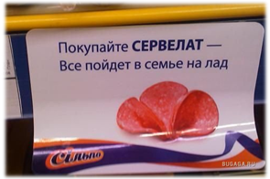

Рис. 15. Зарифмовка

Специалисты, занимающиеся рекламой, отлично понимают значение рифмы для запоминания различной информации. Вы, без сомнения, замечали, что во многих рекламных роликах информация о товарах зарифмована, и это способствует более быстрому ее запоминанию, а, следовательно, скорейшей реализации товаров.
Рифмованные рекламные ролики сами врезаются нам в память, независимо от нашего желания, и от них зачастую не так просто избавиться. Поэтому, когда вы сталкиваетесь с важной, но нелогичной и трудно запоминаемой информацией, то вам стоит попробовать зарифмовать ее. Как это сделать, мы покажем на простом примере с телефонным номером.
Итак, вам нужно запомнить номер 663-15-14. Для этого вы можете зарифмовать его следующим образом:
Шесть шесть три один пять один четыре,
Я все помню в целом мире.
А если мы несколько изменим этот телефонный номер: например, 663-14-15, то можем зарифмовать его по-другому:
Шесть шесть три один четыре один пять,
Я не буду забывать.
Теперь попробуем зарифмовать номер 151-46-63:
Один пять один четыре шесть шесть три,
Никому не говори.
И так далее. Следует напомнить, что такого рода стишки не следует наполнять каким-то глубоким смыслом. Они просто должны помогать вам запоминать не имеющую логических связей информацию, которая является для нас весьма важной. Как вы, наверное, уже убедились, значительно легче запоминать информацию, представленную в рифме.

6.4.2. Мнемотехника: использование аббревиатур

Мы сталкиваемся с аббревиатурами каждый день, поскольку их использование весьма популярно. Мы уже привыкли к таким словам, как МВФ, ООН и т.д. Эти аббревиатуры не только сокращают длинные названия организаций (Международный валютный фонд, Организация Объединенных Наций), но и способствуют их запоминанию.
Принцип аббревиатуры также широко используется для фиксирования различного материала, не связанного логическими принципами, помогает нам лучше его запоминать и облегчает процесс вызывания из памяти нужной информации. Вы можете попробовать применять этот принцип и вскоре сами убедитесь в его успешности.
Аббревиатура может применяться для фиксирования самой различной информации. Например, для запоминания цветов радуги: красный, оранжевый, желтый, зеленый, голубой, синий, фиолетовый – мы обычно пользуемся фразой: «Каждый охотник желает знать, где сидит фазан».
Это, разумеется, не совсем аббревиатура. В этом выражении первые буквы слов, которые необходимо запомнить, совпадают с буквами слов простого и легко запоминающегося предложения, имеющего какой-то смысл. Т.е. запоминанию информации способствует и смысл простого предложения, и тот факт, что все слова этого предложения начинаются с первых букв слов, которые нужно запомнить. Это является своеобразным двойным эффектом.

Вы можете использовать принцип аббревиатуры для запоминания самой разной информации. Для этого вам необходимо придумать простое осмысленное предложение, все слова которого будут начинаться с первых букв тех слов, которые вам нужно запомнить.



Рис. 16. Как использовать принцип аббревиатуры для запоминания информации?

6.4.3. Мнемотехника: ассоциации

Первый визуальный образ, который вы представите, когда услышите «удача» – это и есть свободная ассоциация. Например, подкова – символ удачи.
Все ассоциации сугубо индивидуальны. Если в случае со словом «удача» вы, например, вместо подковы или клевера представляете своего дядю Колю, очень удачливого человека – так тому и быть. Ваши ассоциации могут быть странными и необычными. Так даже лучше.
После того, как вы научились визуализировать слова, настало время их запоминать. Мы рассмотрим несколько способов это сделать.
Способ первый: метод историй
Что легче запомнить – 20 случайных слов или смешной анекдот? Ответ очевиден.
Суть метода заключается в том, что вы должны составить из данных вам слов историю. Она может быть странной, нереальной, фантастической или откровенно абсурдной. Тем лучше.
Даны слова: почтальон, тигр, кукуруза, оса, река, сковорода, крестоносец, диван, мармелад, араб, борщ, зубная щетка, дождь, тюльпан, пепел, удача. Сколько времени уйдет у вас на запоминание обычной зубрежкой?
А теперь можно придумать историю (не забывайте представлять в воображении!) для этих слов. Если слов очень много, то это может быть несколько историй.
Почтальон верхом на тигре скачет через кукурузное поле. Его преследуют осы. Впереди река – спасение! До реки отбивается сковородой.
Крестоносец на диване ест мармелад, а араб борщ зубной щеткой!
Идет дождь из тюльпанов, но только они касаются земли, как превращаются в пепел. Удивительно, но из образовавшейся золы получался отчетливый рисунок лошадиной подковы (образ для слова «удача»).
Метод историй не считается самым эффективным методом в арсенале мнемониста (хотя лично нам он очень нравится:), но у него есть свои преимущества:
- Не требует предварительной подготовки. Вам нужны только сами слова и ваше воображение.
- Отличный тренажер для творческого мышления и генерации нестандартных идей.
- Это очень увлекательно. Когда процесс запоминания становится веселым и интересным, он начинает приносить удовольствие.
Способ второй: цепочка

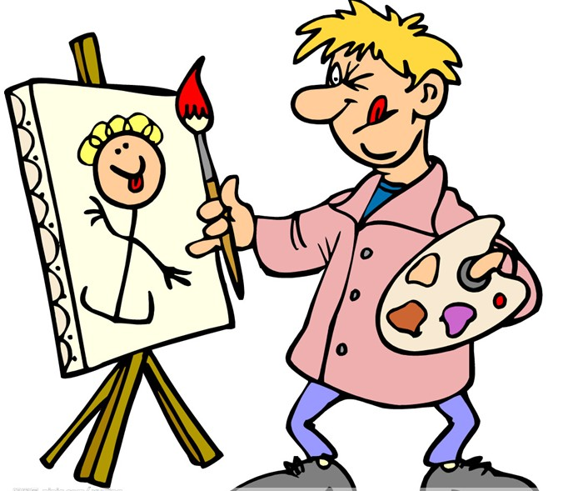

Суть метода состоит в соединении образов между собой. Как это сделать правильно?

Рис. 17. Способ второй: цепочка

Не обращайте внимания на пропорции
Все образы должны быть примерно одного размера. Допустим, вы должны соединить самолет и яйцо. Пусть яйцо будет огромным, а самолет маленьким, один в один как яйцо.
Соединяйте ярко
Яйцо и рядом с ним стоит самолет. Это слишком скучно, чтобы запоминать. Пускай самолет пробьет яйцо! Пусть нос самолета вонзится в скорлупу, пусть наш авиалайнер торчит из этого яйца как свечка в праздничном торте!
Обращайте внимание на последовательность
Если вам нужно запомнить слова в определенной последовательности, то используйте правило: первый образ всегда левее или выше последующего (мы читаем сверху вниз и слева направо – легко запомнить). То есть если мы запоминаем «самолет, яйцо», то вышеописанный пример подходит, а если «яйцо, самолет», то мы должны представить, как самолет стоит вертикально (почему бы и нет?) и на него надели сверху яйцо. Белок медленно стекает по фюзеляжу (не забываем про яркость!).
Когда запоминаете несколько слов цепочкой, вы должны абстрагироваться от всех образов, кроме того, который вы только что вспомнили и того, который идет следующим.
Например: рыцарь, шляпа, воздушный шарик, кирпич. Рыцарь сидит на шляпе и держит ее за край (как будто он на надувном круге в аквапарке). Эта же шляпа на воздушном шарике, как будто на чьей-то голове (можно представить нарисованное лицо на шарике, но это не обязательно). Воздушный шарик привязан к кирпичу, и они медленно летят вместе.
Вы не должны представлять всю конструкцию сразу
Представляйте сначала только рыцаря и шляпу, потом только шляпу и шарик (рыцаря во внимание уже не берем) и т.д. При припоминании так же держите в голове не больше двух образов одновременно. От одного к другому, от него к следующему.
Этот метод плох тем, что при забывании одного элемента цепочки, вы можете забыть остальное. Но если нужно запомнить десяток-два слов, а придумывать историю некогда – этот метод будет очень кстати.

6.4.4. Мнемотехника: метод Цицерона

Очень популярный у мнемонистов метод и мы о нем уже упоминали. У него есть еще и другие названия: дворец памяти, метод римской комнаты, метод локусов, чертоги разума и т.п. Это одно и то же.



Рис. 18. Метод Цицерона

Этот метод пришел к нам из Греции и представляет собой способ запоминания предметов с помощью фиксирования их месторасположение. Вы, без сомнения, часто используете этот метод, хотя не отдаете себе в этом отчета. К примеру, если вас спросить, сколько окон в вашем доме, то Вы можете сразу не ответить на этот вопрос, но если вы представите, что идете по своему дому, то, безусловно, без труда подсчитаете все окна.
Этот метод можно также использовать для запоминания различных предметов, которые ассоциируются с определенным местом. Первое, что вам необходимо сделать, – это установить некоторую последовательность в перечислении мест.
Например, если вы мысленно идете по своему дому, то можете следовать в заранее заданном направлении: прихожая, коридор, кухня, столовая, зал, спальня, детская и т.д. Если же вы представляете свой путь от дома до учебного заведения, то последовательность может быть такой: светофор, газетный киоск, небольшой сквер, автобусная остановка и т.д.
Допустим, что вам нужно запомнить следующий список необходимых покупок: туалетная бумага, моющее средство, консервированный тунец, яйца и майонез. Постарайтесь вызвать в сознании какие-нибудь яркие образы, связанные с маршрутом. Представьте, например, светофор, обмотанный туалетной бумагой, выливающееся из газетного киоска моющее средство, дорожки сквера, вымощенные консервами с тунцом, гробы, политые майонезом, и скамейку на автобусной остановке, заваленную яйцами. Если вы представите эти ассоциации, то в супермаркете вам останется лишь вспомнить свой маршрут от дома до работы, а память сделает все остальное.
Описанный выше метод способствует запоминанию потому, что он позволяет группировать не связанные между собой предметы в имеющие несколько большую смысл последовательности, такие, как, например, цепочка объектов, встречающихся вам на пути от дома до работы.
С методом Цицерона вы сможете запомнить огромные объемы информации достаточно быстро, а главное – надолго. Если это нужно, то их необходимо повторять.

6.4.5. Приемы запоминания чисел

Описанные ниже методики подойдут для запоминания такой информации, как номера телефонов и автомобилей, исторических дат, математических и естественнонаучных констант и т.п.
Следует только сказать, что не стоит использовать все методики.
Лучше выбрать одну-две из них, которые кажутся вам наиболее удобными.
В противном случае вы рискуете запутаться.
Цифробуквенный код

Цифробуквенный код – это одна из самых популярных (и древних) мнемотехник. Эта методика основана на том, что каждой цифре присваивается определенная буква. Для запоминания больших чисел из таких букв составляются слова, словосочетания, предложения или даже небольшие истории.

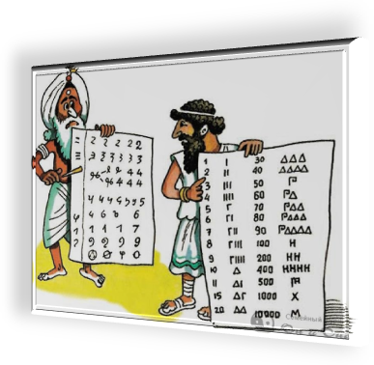

Рис. 19. Цифробуквенный код

Работу данной мнемотехники продемонстрируем на примере. Ниже приведен цифробуквенный код, который основан на соответствии между согласными звуками, с которых начинается большинство цифр, и, собственно, самими цифрами от 0 до 9.
0 Н (ноль)
1 Р (раз)
2 Д (два)
3 Т (три)
4 Ч (четыре)
5 П (пять)
6 Ш (шесть)
7 С (семь)
8 В (восемь)
9 М (много, т.к Д уже занята цифрой 2)
Чтобы свободно использовать цифробуквенный код, эту таблицу нужно очень хорошо выучить, ее нужно знать не хуже, чем таблицу умножения. А для того чтобы запомнить любое число, например, 739812, можно сделать следующее:
- Разбить наше число на пары цифр: 73-98-12.
- После этого нужно перекодировать полученные пары цифр в слова: первая согласная в слове это первая цифра двузначного числа, а вторая согласная должна соответствовать второй цифре по цифробуквенному коду. Для числа «73» (буквы «с» и «т») можно составить слова: сет, соты, сто, сито и другие. Для цифр 9 и 8 составим слово МаВр, а для цифр 1 и 2 – РаДы.
- Теперь составленные слова, обозначающие пары цифр, нужно использовать для создания определенной истории, например «СТо МаВров РаДы».
Этим же способом можно запоминать исторические даты. Например, нужно запомнить дату Ледового побоища.
1242 год (РДЧД Раз-Два-Четыре-Два) РаД ЧуДу (представляем себе как радуется человек, смотрящий на победу).
05.04.1242 (НаПильник НоЧь – Ноль-Пять-Ноль-Четыре)
Метод вешалок
Метод основан на зрительных представлениях и позволяет запомнить в правильном порядке перечень, состоящий из любого количества цифр. Для этого вам нужно присвоить каждой цифре десять так называемых слов-вешалок и хорошо запомнить эти слова. А для того чтобы выучить наизусть какое-то число, состоящее из нескольких цифр, нужно увязать образы цифр этого числа с какой-нибудь историей. Например, если присвоить цифре 1 образ спортсмена, а цифре 5 образ школы, то число 15 можно запомнить историей спортсмена, участвующего в школьных соревнованиях.

Лучше всего совместить цифры с образами по форме. У каждой цифры есть форма (то, как она выглядит при написании), и эта форма может напомнить вам очертания каких-нибудь предметов, которые можно использовать в качестве слов-вешалок. Ноль: круг, мяч, солнце. Единица: лом, фонарь, соломинка. И так далее. И как в методе вешалок, при запоминании какого-то числа все его цифры должны быть соединены в какую-то историю.

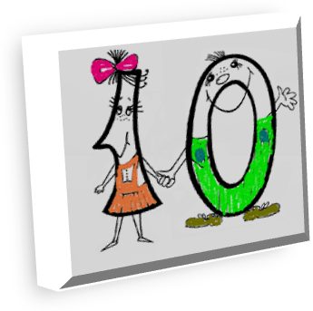

Рис. 20. Метод вешалок

Ассоциация с другими знакомыми числами
Дейл Карнеги советует запоминать даты, ассоциируя их со знаменательными датами, которые вы знаете. Например, легко запомнить, что Куликовская битва состоялась ровно за 600 лет до Летних Олимпийских игр в Москве.
Аналогично – если изучая исторические даты вы первоначально расположите их в определенной последовательности, то и запоминание их у Вас будет лучше, поскольку сможете обнаружить определенные закономерности.
Система Shedd (система Шед)


Небольшие числа, например, исторические даты или короткие телефонные номера, можно выучить методом составления специальной фразы, каждое слово в которой находится в строго определенном порядке и имеет число букв, соответствующее запоминаемой цифре.

Рис. 21. Система Shedd (система Шед)

Например, если вы хотите запомнить число 467, то вам нужно придумать фразу, в которой первое слово будет состоять из 4-х букв, второе – из 6-и, а третье слово – из 7-и букв. Так, числу 467 соответствует фраза «слон бегает галопом» (4, 6 и 7 букв соответственно).
Ноль в этой системе часто соответствует слову из 10 или любого большего количества букв.

6.4.6. Мнемотехника: запоминание иностранных слов

Важность знания иностранного языка в современном мире трудно переоценить. Для того чтобы путешествовать, вы должны знать язык страны, в которую собираетесь, или хотя бы английский. В интернете множество иноязычных ресурсов, ключ к которым – знание языка. Всё чаще при приёме на работу требуют знание одного или даже нескольких иностранных языков. А его изучение способствует образованию новых нейронных связей в мозге.
Главную сложность в освоении языка составляет запоминание слов. Данная глава призвана сделать это процесс в разы интереснее и легче.
Метод фонетических ассоциаций
Этот метод основан на созвучии слов иностранного языка и родного. Для того чтобы запомнить слово, вы должны подобрать похожее по звучанию на вашем родном языке.
Например: pillow в переводе с английского – подушка. По произношению это слово очень напоминает русское слово «пила». Представляем, как пила сверху режет подушку, начинают сыпаться перья и т.п. (не забываем про яркость образа).
Или английское слово hang – висеть. Оно напоминает слово «хан». Представляем, как хан висит на турнике.
А что делать со словом elephant (слон)? К нему сложно подобать созвучное слово. Но можно разделить его на части и подобрать несколько слов. Например «Электроника» (та, где волк ловит яйца) и «фантик». Представляем, как слон хоботом держит «Электронику», наполовину завёрнутую в фантик.
Словообразование
Изучайте словообразование выбранного языка. Как можно сделать из знакомого слова противоположное по значению (happy – счастливый, unhappy – несчастный), как сделать из существительного прилагательное или наречие (success, successful, successfully – успех, успешный и успешно, соответственно). Обращайте внимание на слова с двумя корнями (snowball – snow+ball – снежок или снежный ком). Обязательно разберитесь с формообразующими приставками и суффиксами – это сделает процесс изучения языка значительно проще.
Метод взаимодействия всех ощущений (МВВО)
Этот мнемонический подход полезен для тех, кто хочет научиться свободно общаться на иностранном языке. Если слова не будут всплывать в вашей памяти автоматически, то вы не сможете бегло говорить на языке. Поэтому, главное не запоминать иностранное слово как перевод родного слова, а сразу ассоциировать иностранное слово непосредственно с соответствующим ему понятием. Чтобы выучить слово «cup» представьте себе чашку с ручкой, и держа образ в сознании несколько раз произнесите «cup», стараясь не вспоминать слово «чашка».
Запоминание новых слов на родном языке

Метод фонетических ассоциаций может быть использован и для запоминания новых слов и понятий. Аналогичный запоминанию иностранных слов процесс: создаём фонетическую ассоциацию, находим образ для смыслового значения слова и соединяем.
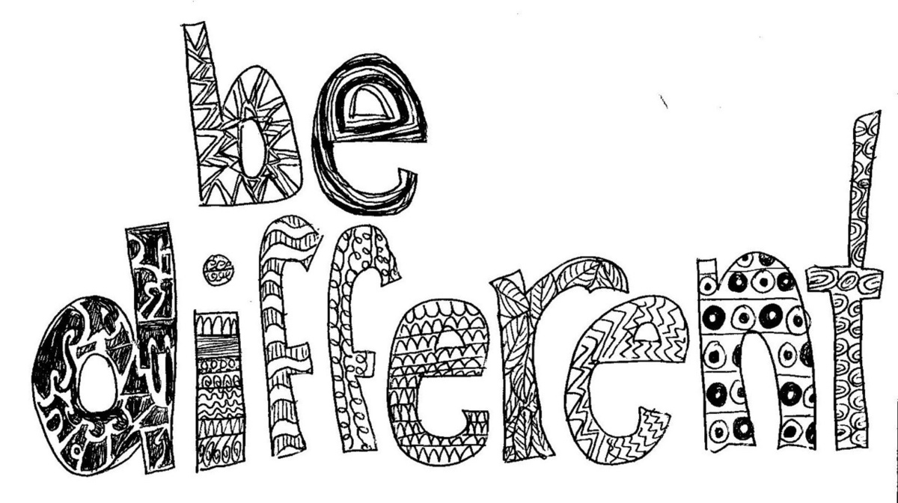

Рис. 22. Запоминание новых слов на родном языке

Например: эпигон – последователь какого-либо художественного, научного и т.п. направления, лишённый творческой оригинальности и механически повторяющий чьи-либо идеи.
Фонетические ассоциации:
эполеты,
Игорь Николаев.
Представляем, как Игорь Николаев сидит за столом и механически переписывает что-то с одного листочка на другой. На плечах у него огромные эполеты. Готово.
Теперь вам не придётся часами зубрить пару десятков слов. Скорость, с которой увеличивается ваше словарный запас, вырастет, а желание учить язык возрастет, потому что быстрый успех в обучении очень мотивирует. И не откладывайте дело в долгий ящик: проверьте работоспособность системы, выучите несколько иностранных слов прямо сейчас.

6.4.7. Система Лейнтнера

Система Лейтнера – это метод для эффективного запоминания и повторения изучаемого материала с использованием флэш-карточек, основанный на интервальных повторениях. Впервые этот инструмент стал применять немецкий ученый и журналист Себастьян Лейтнер в 70-х годах XX века. Отсюда и название.

Чаще всего флэш-карточки применяются при изучении языка, но и для запоминания любой другой информации отлично подходят. Вы, например, могли видеть в американских фильмах, как готовясь выступить на свадьбе или важной встрече, авторы записывают на подобных карточках тезисы своей речи. Таким же образом готовятся к экзаменам, учат программирование.



Рис. 23. Система Лейнтнера

Для работы с карточками существуют специальные приложения для смартфонов, но сделать их можно и вручную. Давайте разберемся с тем, какой вариант лучше, а также в целом поговорим о данном методе.
Приложения для работы с флэш-карточками
Все зависит от того, что именно вы хотите изучать, но некоторые из следующих приложений универсальны и годятся для многих целей.
- Quizlet. Это приложение, которое вы можете скачать на свой смартфон (Android или iOS), а также открыть в браузере. Многими считается лучшей программой, работающей с флэш-карточками. Обладает приятным дизайном, наличием русского языка и удобной навигацией. Отслеживает прогресс и отправляет напоминания. Словом, чудо современной технологической мысли.
- StudyBlue. Позволяет копировать карточки у других людей. Вы можете найти и создать группы, делиться там соответствующими карточками с теми, кто изучает тот же предмет, что и вы. Приложение позволяет добавлять аудиозаписи, картинки, а также устраивать викторины. Доступно для Android, iOS и в браузере. Программа платная.
- StudyStack. Приложение, использующее механизмы геймификации. Вы можете учиться, разгадывая кроссворды и играя в логические игры. Также можно найти наборы карточек, устраивать викторины и взаимодействовать с другими людьми. Приложение доступно для Android, iOS, есть версия для браузера.
- Brainscape. Предназначен только для карточек: здесь нет модных функций, таких как викторины или игры. Создатели приложения утверждают, что вы можете удвоить скорость обучения. Доступно для Android и iOS.
- Anki. Когда-то это было самое популярное приложение в этом жанре, но с тех пор у нее появилось множество конкурентов со своими преимуществами. И большинство из них превосходит Anki по дизайну. И все же приложение обладает серьезным функционалом и поддерживает все современные тенденции. Доступно для Android, iOS и браузера.
Советуем скачать сразу несколько приложений с тем, чтобы оценить преимущества и недостатки каждого из них. Особенно если эта тема абсолютно новая для вас.
Теперь переходим к практическим советам.
И все-таки: цифровой или физический вид?
Вы можете создавать карточки в физическом или цифровом виде. Каждый имеет свои преимущества и недостатки. Определенно более интересно готовить физические колоды, но это также требует больших затрат времени. Также их очень сложно, порой невозможно, обновлять. Вам, скорее всего, придется выбрасывать такую карточку, тогда как в приложении такой проблемы не возникнет. Кроме того, с приложением вы можете в мгновение ока обмениваться карточками с другими пользователями.
Если вы очень загруженный человек, тогда выбор – приложения. Если Вас это не прельщает, то можно использовать физические карточки.
И все же главное преимущество физического носителя в том, что это значительно веселее. Если вы будете заниматься этим не одни, то сам процесс создания карточек принесет массу удовольствия и вовлечет в процесс обучения.
Советы по использованию «флеш-карточек»
Если вы используете приложения, прислушайтесь к этим советам, чтобы сделать процесс обучения наиболее эффективным.

советы по использованию «флеш-карточек»

если у вас есть время, создайте свои собственные карточки

разбейте учебные сеансы на отрезки по 10-15 минут

отсутствие времени – не оправдание

избегайте беспорядка

придерживайтесь темы

устраивайте себе экзамены

убедитесь, что карточки будут доступны на всех устройствах

не создавайте карточки лишь ради запоминания фактов

создайте свою систему обучения

Разбивайте сложные концепции на несколько вопросов

произносите вслух

Один вопрос – один ответ

сначала – разобраться, потом – запомнить

используйте картинки со словами

Рис. 24. Советы по использованию «флеш-карточек»

Если у вас есть время, создайте свои собственные карточки
Когда вы делаете собственные карточки, то сильнее вовлекаетесь в процесс обучения. Это делает его более осмысленным и способствует запоминанию.
Разбейте учебные сеансы на отрезки по 10-15 минут
И снова поговорим про оправдания: как правило, мы не принимаемся за задачу, если ее полное выполнение требует нескольких часов, а доступно всего полчаса. Словом, мы ленимся, говоря себе: «Все равно работу полностью не сделаю».
С карточками все должно быть иначе. Заранее определите, что даже 10 минут хватит для того, чтобы получить ощутимую пользу. За это время можно повторить больше 100 слов и один этот факт означает, что не нужно себя обманывать и лениться.
К тому же еще раз задумайтесь: ваш «учебник» лежит прямо в кармане. Всего пара секунд и вы можете приступить к изучению слов и правил.
Отсутствие времени – не оправдание
Более того, это самообман. Флэш-карточки для того и созданы, чтобы ими можно было пользоваться в абсолютно любое время: в очереди, метро, пробке, за ужином и даже принимая ванную.
Как пользоваться карточками, так и создавать их, очень легко. Вы находите время, чтобы отвечать на сообщения в социальных сетях, значит, найдете и на обучение.
Избегайте беспорядка
Если вы думаете, что беспорядок может возникнуть только в случае с физическими карточками, то ошибаетесь. Не скачивайте кучу всего, не прыгайте с колоды на колоду, не загромождайте их обилием изображений и текста. В идеале карточки должны давать Вам основные сведения, которые помогают им достичь целей обучения максимально просто.
Вместо того чтобы заполнять карточки как можно большим количеством данных, делайте их краткими и понятными, чтобы вы имели возможность быстро и эффективно воспринимать и вспоминать информацию. Чем проще, тем лучше.
Придерживайтесь темы
Во время создания карточек может возникнуть соблазн «изучить все!». Вы захотите не только учить английские слова, но и математику, к примеру.
Каждая коллекция карточек должна быть сосредоточена вокруг определенной темы или предмета. Создание коллекций карточек, содержащих множество разных концепций или идей, обычно приводит к перегрузке, в результате которой вы лишь рассеиваете свое внимание.
Устраивайте себе экзамены
Многие люди очень боятся слова «экзамен», даже если это всего лишь электронная проверка. Но чем чаще вы будете себя испытывать, тем лучше. Это очень похоже на настоящую практику, поэтому несет неоценимую пользу.
Убедитесь, что карточки будут доступны на всех устройствах
Авторы многих приложений делают их мультиплатформенными. Это значит, что они доступны на телефонах и ноутбуках. Таким образом, вы можете учиться в транспорте при помощи мобильного приложения, а, придя домой, сесть за рабочее место и заниматься на компьютере.
Не создавайте карточки лишь ради запоминания фактов
Карточки могут быть полезными и интересными одновременно. То, что превращается в игру, запоминается намного лучше.
Вместо того чтобы просто читать, что написано на карточке, немного разнообразьте процесс обучения. Вот несколько примеров:
- Объясните, используя свои собственные слова, почему эта информация верна.
- Используйте мнемотехнику и аналогии.
- Используйте визуальную помощь (картинки, скетчи).
- Попробуйте найти аргументы за и против.
- Перечислите как можно больше практических случаев.
Создайте свою систему обучения
После подготовки карточек необходимо выработать систему обучения. В данном случае дисциплина намного важнее случайных занятий. Выработать базис можно, ответив на некоторые простые вопросы:
- Как часто и когда конкретно вы будете учиться? Варианты : с утра и вечером по 15 минут, которые вы проводите в транспорте.
- Как следует объединять карточки, как часто обновлять их?
- Нужно ли использовать картинки и аудиофайлы?
- Стоит ли создавать свои колоды с нужными темами или же вы ограничитесь тем, что уже создано другими?
Разбивайте сложные концепции на несколько вопросов
Если вы, предположим, учите историю, то наверняка знаете, что некоторые концепции слишком сложны для того, чтобы поместить их на одну карточку.
Поэтому нужно разбить их на несколько блоков. Удивительно, но сам этот процесс позволяет лучше впитывать информацию. Говоря о науке, сложные концепции опираются на более легкие, и если вы их поймете, что изучите в целом.
Произносите вслух
Японские служащие железной дороги разработали для себя правило, согласно которому произносят вслух фразу, означающую действие, которое они только что выполнили. Такой метод дает мозгу понять: «Информация очень важна!». К тому же, этот подход делает запоминание более ярким, так как подключает аудиальный канал.
Это правило особенно важно при изучении иностранного языка. Как мы знаем, когда вы учите, к примеру, английский, то на самом деле это четыре разных языка: связанных с чтением, произношением, пониманием речи на слух и умением писать на английском.
Один вопрос – один ответ
Этого правила следует придерживаться в самом начале, когда вы еще только изучаете что-то для себя новое. Не стоит надеяться, что вы быстро будете взбираться на гору, ведь возможны длительные регрессы. Поэтому один вопрос — один ответ.
Через какое-то время вы поймете, что изучили базовый уровень. Только теперь можно усложнять карточки или не упоминать в них то, что вы уже давно изучили. Как понять, что настало время? Только в том случае, если вы ни разу не ошиблись ни в одной карточке в течение недели. Семь дней проверяли себя и ни разу не допустили ошибки. С этого момента можно усложнять.
Сначала – разобраться, потом – запомнить
Запоминать просто на автопилоте – не самая лучшая идея. Например, если вы хотите выучить таблицу Менделеева, поинтересуйтесь каждым элементом отдельно, почитайте Википедию и соберите любопытную информацию. Этот прием очень эффективен: вы сможете изучить предмет намного лучше.
Используйте картинки со словами
Этого правила мы уже касались, но учитывая его ценность, нужно сказать о нем еще раз. Добавляйте картинки: это позволит запоминать информацию быстрее. Но это не значит, что можно заменять слова картинками. Только сочетание слов и образов принесет большую пользу.

6.5. СМЫСЛОВАЯ ПАМЯТЬ И ЕЕ РАЗВИТИЕ

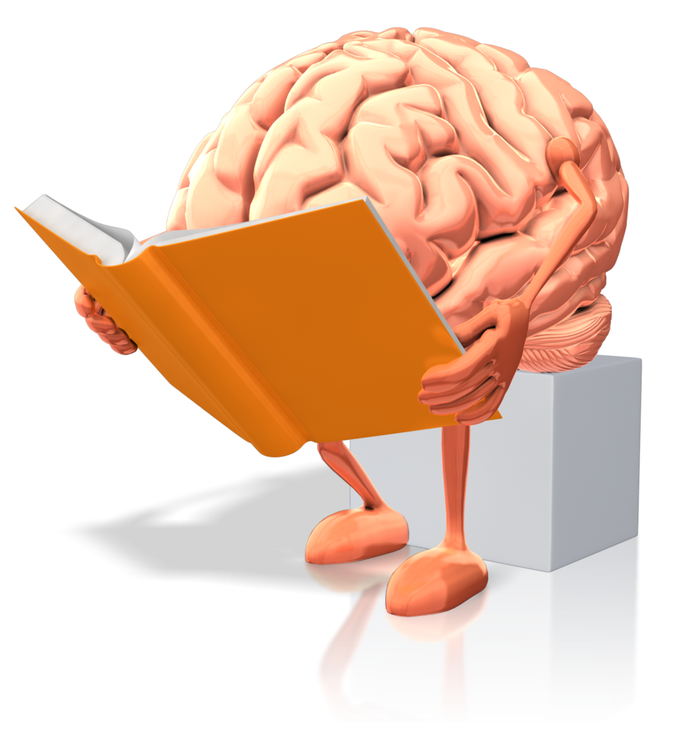

Есть два типа памяти – механическая и смысловая. В первом случае человек «зубрит», во втором – понимает.

Рис. 25. Типы памяти

Механическая память – это запоминание учебного материала, в той форме, в которой он подается и воспринимается. Ее также называют «зубрежкой» или заучиванием – слова мы запоминаем в точности так, как их слышим, читаем или произносим; действия или физические упражнения изучаем в той последовательности, в которой их преподают. Это полезно при развитии навыка, где важен автоматизм, в изучении иностранного языка, телефонных номеров, собственных имен, названий улиц, горячих клавиш программы.
Логическая (смысловая) память – это вид памяти, предполагающий осмысление, то есть сознательное усвоение материала. Преимущество логической памяти состоит в том, что часто материал запоминается на всю жизнь, в то время как при механическом заучивании может быстро забываться, если прекращается систематическая практика (все мы знаем о том, что порой происходит после экзамена). Логическая память полностью основывается на понимании. Когда человек жалуется на невозможность что-то запомнить, то, скорее всего, он просто не разобрался в учебном материале.
Большая часть мнемотехник направлены, как мы уже говорили, как на использование более ярких образов для запоминания, так и на формирование более осмысленной структуры.
Наряду с этим, большая часть информации, которую требуется запомнить, все же имеет определенный смысл. В этой главе мы дадим несколько советов по развитию логической памяти.
Как же развить логическую память?
Чтобы развивать логическую память, нужно придерживаться следующих простых правил.

правила для развития логической памяти

преобразуйте информацию

разбивайте материал и находите связи с изученным

познание сути

задавайте себе вопросы по изучаемому вопросу

активное повторение

используйте метод ключевых слов

Рис. 26. Правила для развития логической памяти

1. Преобразуйте информацию
Чтобы лучше понять материал можно составлять схемы, чертежи, наброски, таблицы, метафоры. Все это позволяет перевести сознание с механического понимания материала в логическое.
2. Разбивайте материал и находите связи с изученным
Любой учебный материал, как правило, логически разделен на части. Соответственно требуется осознавать материал в целом, а также каждую его часть. Поэтому при изучении всегда думайте о том, как новая тема вплетается в то, что вы уже знаете. Так ваши знания не будут изолированными, а сложатся в единый пазл.
Для этого полезным является использование метода сравнения. Например, Вы изучили биографию одного русского царя. И при изучении биографии другого – вы можете произвести сравнение их политики, жизни, успехов начинаний и т.д., и запомниться новый материал гораздо лучше.
3. Познание сути
Это наиболее сложный, но при этом интересный процесс. Цель в том, чтобы изучать не только материал, который перед вами. Пробуйте узнать что-то новое:
- Изучите историю предмета.
- Попытайтесь связать эту неизвестную вам тему с темой очень близкой.
- Найдите больше информации на эту тему.
- Эмоционально вовлекайтесь в предмет.
- Изучайте биографии людей, которые связаны с этой темой.
- Записывайте свои мысли и идеи.
Если вы изучаете английский язык, то можете прочесть об истории его происхождения, перевести известные цитаты Шекспира и многое другое. Ищите связи везде.
4. Задавайте себе вопросы по изучаемому вопросу
Однажды Киплинг написал небольшое стихотворение под названием «Шесть слуг», которое заканчивалось такими строчками:
Есть у меня шестерка слуг,
Проворных, удалых,
И все, что я вижу вокруг —
Все знаю от них.
Они по знаку моему
Являются в нужде.
Зовут их: Как и Почему,
Кто, Что, Когда и Где.
Всякий раз, когда вы пытаетесь разобраться в чем-то, просто задайте себе эти вопросы.
И постарайтесь ответить на них.
5. Активное повторение
Здесь речь хоть и идет о повторении (без него никуда!), принципиальное различие состоит в том, что обучающийся может пересказывать материал своими словами, так, как он его понимает, а не заучивать чьи-то формулировки. Ведь чтобы максимально надолго закрепить в своей памяти какую-либо информацию, необходимо сделать процесс повторения активным, осознанным, другими словами, повторение должно сопровождаться осмыслением изученного материала. Вы можете потратить уйму времени, пытаясь запомнить информацию дословно, а при понимании – будет достаточно несколько повторений.
Для того чтобы активизировать этот процесс, ставьте перед собой дополнительные цели и задачи:
- ответить на вопросы (которые не просто так часто размещают в конце глав учебников);
- найти или придумать примеры из жизни, соответствующие запоминаемым фактам;
- составить схему, рисунок, и т.д.
Пересказ и воспроизведение. Пересказ также является элементом активного повторения. Во время пересказа у нас активизируется речевое мышление. Речевое воспроизведение помогает нам не только хорошо запомнить информацию, но и отложить у себя в голове способ ее воспроизведения.
Пересказ является самым распространенным способом повторения в тех случаях, когда информация запоминается не дословно. Чтобы повторение стало максимально эффективным, старайтесь воспроизводить весь выученный материал по памяти. Прибегать к помощи первоисточника лучше только в самых крайних случаях, когда процесс повторения тормозится какой-то одной неважной деталью. И даже в этом случае попробуйте отметить на листе бумаги то, что вы забыли, и вернуться к этому после, попытавшись вспомнить еще раз самостоятельно.
Разбиение материала. Если же вам нужно запомнить большой объем информации, и при этом воспроизвести ее точно, последовательное повторение всего материала будет неэффективным. Для того чтобы добиться хороших результатов, вам нужно:
- разбить весь материал на несколько меньших частей и запомнить получившуюся структуру, например при помощи метода Римской комнаты.
- учить и, главное, повторять каждую часть отдельно. Между повторениями различных частей можно делать небольшие паузы. И если вам удалось выучить все части, только тогда следует прибегнуть к непрерывному повторению всего материала в нужной последовательности.
6. Используйте метод ключевых слов
«Золотое правило» хорошего запоминания – интеллектуальная работа с материалом. Один из мнемотехнических приёмов, применимых в такой ситуации, – метод ключевых слов, овладев которым, вы сможете запомнить большой и разнообразный материал.
Что такое ключевое слово? Это своеобразный «узел», связывающий хранящуюся в памяти информацию с нашим непосредственным сознанием и позволяющий нам её воспроизвести. Скажем, для запоминания какой-либо фразы достаточно выделить в ней одно-два главных (ключевых) слова и запомнить их, после чего стоит только их вспомнить, как вся фраза восстановится в памяти. Ключевое слово должно быть выбрано с таким расчётом, чтобы оно отражало смысл всей фразы (как видите, необходимость интеллектуальной работа с материалом сохраняет свою силу и здесь).
Функцию ключевого слова можно применять и при запоминании длинных текстов, составляя цепочку ключевых слов, следующих друг за другом и связанных между собой. Для второго запоминаемый текст разбивается на разделы. В каждом из разделов выделяются основные мысли. В свою очередь, для каждой из них выделяется минимальное количество ключевых слов, которые необходимо тщательно запомнить.
Таким образом формируется некоторый костяк текста, содержание и форму которого можно воспроизвести, восстанавливая в памяти ключевые слова.
При этом ключевые слова, выделенные по всему тексту, должны образовывать логическую последовательность. Это возможно при условии, что ключевые слова соединяются друг с другом с помощью вопросов, соответствующих основному содержанию текста.
Для лёгкого и высокоэффективного пользования методом ключевых слов нужна длительная тренировка. Можно действовать по определенному алгоритму:

алгоритм использования метода ключевых слов

1. При чтении текста систематизируйте его по разделам, содержащим существенный комплекс мыслей. Можно сделать это мысленно или произвести соответствующие пометки в тексте. Выберите для каждого раздела текста целесообразное ключевое слово. Учтите: не следует выбирать слишком мало ключевых слов, с тем чтобы не упустить ни одного существенного раздела текста, но и не следует использовать много ключевых слов, иначе их цепочка станет слишком длинной.

2. Запишите ключевые слова в определённой последовательности. Соединяясь со следующим ключевым словом, они дадут цепочку.

3. К каждому ключевому слову ставится вопрос в соответствии с тем, в какой мере оно взаимосвязано с соответствующим разделом текста. Повторяйте эту взаимосвязь мысленно до тех пор, пока вы её хорошо не запомните. Задайте вопрос, в какой взаимосвязи находятся два соседних ключевых слова. Повторяйте эту взаимосвязь мысленно столько раз, сколько это необходимо для прочного запоминания.

4. После соединения каждого ключевого слова со своим разделом текста и с последующим ключевым словом повторяйте всю цепочку ключевых слов, пока не запомните её основательно.

Рис. 27. Алгоритм использования метода ключевых слов

Когда вы подготовите цепочку ключевых слов и достаточно её запомните, вы можете забыть текст, но сможете легко пересказать его, если будете помнить опорные (ключевые) слова.

6.6. И ЕЩЕ НЕСКОЛЬКО СОВЕТОВ

В завершении нашего раздела, посвященного развитию памяти – еще несколько советов. Некоторые из них, возможно, встречались Вам ранее. Впрочем, повторение – мать учения, не так ли? Так что, поехали!
1. Избавьтесь от раздражителей и отвлечений
Так как рабочая (краткосрочная) память имеет короткую продолжительность (10-15 секунд, как мы уже упоминали), следует избавиться от всего, что может нас отвлечь.
Неумолимые отвлечения могут также вызвать стресс и беспокойство, что вредит усвоению информации. Мешает все, что не относится к изучаемой теме: уведомления браузера, почта, телефон, звук телевизора или радио.


Установите таймер для работы над важной задачей. Не позволяйте своему разуму и телу отвлекаться на что-либо другое. Здесь крайне важна осознанность и полное игнорирование всего, что может помешать.

Рис. 28. Избавьтесь от раздражителей и отвлечений

2. Научитесь вызывать в себе нужное состояние
Проще всего вспомнить или запомнить информацию, когда вы находитесь в состоянии, аналогичном тому, в котором изначально ее изучали. Например, при изучении иностранного языка помещайте себя в одно и то же состояние, а также окружение:
- слушайте ту же музыку;
- сидите за тем же столом;
- по возможности вызывайте в себе схожие эмоции.
3. Объединяйте информацию в блоки
Мы уже говорили об этом, однако не грех и напомнить. Кстати, эта техника, называемая по-английски Chunking.
Вероятно, наиболее распространенный пример этого метода касается запоминания номеров. Последовательность чисел 4-7-1-3-6-2-9-0-3 легче запомнить, если она будет разделена на 471-362-903.
4. Проговаривайте вслух

Если вы говорите вслух что-то лишнее или ненужное, то с трудом будете запоминать нужную информацию. И наоборот: повторяя важные правила, сможете отложить их в долговременную память. Если узнали какую-нибудь интересную информацию – поделитесь, пересказывайте иногда основную суть своим друзьям или членам семьи.



Рис. 29. Проговаривайте вслух

Еще лучше, если Вы найдете себе напарника по обучению. Объяснить что-то своими словами другому человеку – один из лучших способов понять это самому и запомнить. И, кроме того, учиться с напарником намного веселей.
Однако в таком подходе есть две опасности, которые могут свести ваши усилия на нет.
Во-первых, обучение вдвоем помогает мотивировать друг друга. Однако точно так же вы можете отвлекаться, становясь двумя чемпионами по лени. Во-вторых, можно иметь суперумного приятеля, которому будет неинтересно с вами, а вы просто не будете поспевать за его темпом. Выход один – подбирать друга по обучению очень тщательно.
5. Высыпайтесь
Нельзя не упомянуть и про важность сна в улучшении рабочей памяти. Вы наверняка слышали, что взрослый человек нуждается в 6-8 часах ночного сна. А также ощущали на себе, как влияет недостаток сна на память и концентрацию.
Поставьте простой эксперимент: на протяжении месяца за 2 часа до сна прекратите пользоваться смартфоном, телевизором и ноутбуком. Вместо этого читайте книги или общайтесь с близкими людьми. Вы сможете обнаружить, что подобная дисциплина улучшит концентрацию и позволит сосредотачиваться на сложных задачах в течение длительного периода времени.
Исследования доказывают, что хороший сон является одним из самых лучших способов улучшения рабочей и общей памяти. Он особенно важен, когда вы хотите обучиться какому-нибудь навыку.
6. Записывайте
Многие люди считают, что записывание вредит памяти, однако это совершенно не так. Известные люди прошлого вели дневники и записывали в них все, что могли забыть. Среди них – Томас Эдисон, Никола Тесла, Леонардо да Винчи, Бенджамин Франклин, Генри Форд, Марк Аврелий. А ведь они могли даже похвалиться своей памятью.
В идеале вести дневник и записывать в него все, что вы узнали в течение дня, нужно хотя бы раз в сутки. Это важно, потому что помогает переварить нужную информацию, ведь пишет человек обычно медленнее, чем думает.
7. Отдыхайте
У всех бывают такие дни, когда очень сильно устаёшь и не можешь заставить себя что-то учить. Тогда в такие дни лучше обойтись необходимым минимумом. Здесь важно как не «перегореть», переусердствовав, так и не расслабиться сильно, чтобы избежать мучительного возвращения «в колею». Однако если таких дней много – нужно пересмотреть образ жизни. Не засиживайтесь у телевизора или за компьютером, ложитесь спать и вставайте рано, а ещё лучше – начните придерживаться режима дня.

Не стоит сразу перегружать свой мозг «тоннами» информации – давайте ему время на отдых и восстановление. Правильно питайтесь и чаще бывайте на свежем воздухе.

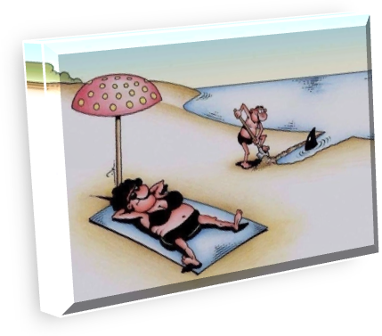

Рис. 30. Отдыхайте

8. Тренируйтесь
Запоминайте то, что используете – телефонные номера, друзей и знакомых, даты их рождений. Перед отходом ко сну вспомните во всех деталях подробности прожитого дня.

7. СПИСОК ИСТОЧНИКОВ ИНФОРМАЦИИ

7.1. СПИСОК ЛИТЕРАТУРЫ

- Щедрин, Д.С. Научиться учиться / Д.С. Щедрин // Официальный сайт ГБПОУ «СОУОР» [Электронный ресурс]: [сайт]. URL: https://souor.siteedu.ru/partition/47915/.

7.2. СПИСОК ИСТОЧНИКОВ ИЛЛЮСТРАЦИЙ

- Рис. 1. Использована картинка, размещенная по адресу: https://ds02.infourok.ru/uploads/ex/0b05/0001b8b4-9be03776/img3.jpg.
- Рис. 2. Использована картинка, размещенная по адресу: https://w-dog.ru/wallpapers/2/54/330661700259743/chelovechek-mysli-shesterni-profil-solncezashhitnye-ochki.jpg.
- Рис. 3. Использована картинка, размещенная по адресу: https://i.ytimg.com/vi/J2TLNsleUSU/maxresdefault.jpg.
- Рис. 4. Использована картинка, размещенная по адресу: https://fitproessentials.com/wp-content/uploads/2016/01/4-keys-and-padlock.jpg.
- Рис. 5. Использована картинка, размещенная по адресу: https://nsu-als.dk/wp-content/uploads/2018/11/Logo_bueskydning-828x518.jpg.
- Рис. 6. Использована картинка, размещенная по адресу: https://avatars.mds.yandex.net/get-vh/4072575/2a00000175998ab7ee3323b7a6463a6a8f10/orig.
- Рис. 7. Использована картинка, размещенная по адресу: https://www.globallegalchronicle.com/wp-content/uploads/2019/12/Cicero.jpg.
- Рис. 9. Использована картинка, размещенная по адресу: https://bipbap.ru/wp-content/uploads/2017/10/14-1-730x548.jpg.
- Рис. 10. Использована картинка, размещенная по адресу: https://ru.fishki.net/picsw/092008/22/bonus/kreativ/003_kreativ.jpg.
- Рис. 11. Использована картинка, размещенная по адресу: https://i.ytimg.com/vi/6dZjI2bbR0A/maxresdefault.jpg.
- Рис. 12. Использована картинка, размещенная по адресу: https://sun9-6.userapi.com/impf/c849328/v849328653/19bbe0/iHKb9AlIA_Y.jpg?size=604x604&quality=96&sign=40617380c7be96c397e339e2e28dda41&type=album.
- Рис. 13. Использована картинка, размещенная по адресу: https://pbs.twimg.com/media/EOxwHtNWsAEr9Mb.jpg.
- Рис. 15. Использована картинка, размещенная по адресу: https://bugaga.ru/uploads/posts/2009-04/1239140539_silpo_29.jpg.
- Рис. 16. Использована картинка, размещенная по адресу: https://a.d-cd.net/xOAAAgKPpeA-960.jpg.
- Рис. 17. Использована картинка, размещенная по адресу: https://2.bp.blogspot.com/-hldl8RXwqEM/WUZNbPrkhrI/AAAAAAAAC_Y/wLV-DuHweXg0Ez-FTG2hgS8La3laO9Q5QCLcBGAs/s1600/2013812145455500.jpg.
- Рис. 18. Использована картинка, размещенная по адресу: https://static1.bigstockphoto.com/6/5/2/large1500/25633466.jpg.
- Рис. 19. Использована картинка, размещенная по адресу: https://onona.su/uploads/posts/2020-10/1603055289_hello_html_m42b6c2ad.jpg.
- Рис. 20. Использована картинка, размещенная по адресу: https://otvet.imgsmail.ru/download/10842116_24c44b561562e4679009db92f2e52414_800.png.
- Рис. 21. Использована картинка, размещенная по адресу: https://pixy.org/src/138/1388832.jpg.
- Рис. 22. Использована картинка, размещенная по адресу: https://s3.favim.com/orig/46/hipster-text-words-Favim.com-427138.jpg.
- Рис. 23. Использована картинка, размещенная по адресу: https://static.wixstatic.com/media/818218_4c0b202c23104c508cb79045442693c1~mv2.jpg/v1/fit/w_2500,h_1330,al_c/818218_4c0b202c23104c508cb79045442693c1~mv2.jpg.
- Рис. 25. Использована картинка, размещенная по адресу: https://phonoteka.org/uploads/posts/2021-05/1620904616_11-phonoteka_org-p-fon-dlya-prezentatsii-pamyat-cheloveka-11.png.
- Рис. 28. Использована картинка, размещенная по адресу: https://yt3.ggpht.com/a/AATXAJxWWdOWRoP_98EQBASQLgPGt2G3F-o3h8o-Ig=s900-c-k-c0xffffffff-no-rj-mo.
- Рис. 29. Использована картинка, размещенная по адресу: https://heaclub.ru/tim/0241779f8aa2a30d0ffc4282f5e38a67/dialog.jpg.
- Рис. 30. Использована картинка, размещенная по адресу: https://www.anepedia.org/img/4/4940210/i2/%D0%9A%D0%B0%D1%80%D1%82%D0%B8%D0%BD%D0%BA%D0%B0_%D0%BF%D1%80%D0%BE_%D0%B0%D0%BA%D1%83%D0%BB_%D0%BF%D0%BB%D1%8F%D0%B6_%D1%82%D1%91%D1%89%D1%83_%D1%87%D0%B5%D1%80%D0%BD%D0%B0%D1%8F.jpg.

Источник: [1].
Интервальные повторения (англ. spaced repetition) – техника удержания в памяти, заключающаяся в повторении запомненного учебного материала по определённым, постоянно возрастающим интервалам.
В своей книге «Мышление: Новая психология успеха» профессор психологии Кэрол Двэк приводит в пример результаты исследования различных подходов к обучению у студентов. Часть из них придерживалась фиксированного стиля мышления – они считали, что интеллект и способности заложены генетически и не меняются. Если они встречались с какой-то трудной математической задачей, они обычно быстро сдавались, объясняя это тем, что «видимо, я не математик». В отличие от этого, студенты с менталитетом развития верили, что они могут меняться и улучшать себя в каждой области жизни. Если им попадалась трудная задача, они думали: «Я могу стать лучше и в этом».
Вы можете менять запоминаемые образы. Т.е. многократно запоминать новую информацию на одни и те же локации (во время тренировок запоминания, например). Старые образы при этом забываются. Вы будете помнить только последний запомненный образ. Причем если вы будете часто использовать одни и те же локации, то образы начнут путаться (можете вспомнить то, что запоминали два раза назад), в таком случае локациям нужно просто дать «отдохнуть» – не запоминать на них какое-то время, а использовать другой маршрут.
При повторении слов обязательно проговаривайте правильное произношение слова. Хоть вы и запоминаете его не точно, а лишь приблизительно, вы всё равно будете его помнить при периодическом повторении. Повторять можно следующим образом: сначала читаете слово на иностранном языке, вспоминаете фонетическую ассоциацию и называете перевод, а спустя какое-то время вам уже не нужно будет каждый раз представлять, как Сталин торгует джемом, вы сможете называть перевод сразу. Если вы хотите именно общаться на иностранном языке, а не просто уметь читать и писать, то именно такого эффекта нужно добиваться. Это не так сложно. При регулярном чтении автоматизм может прийти даже без особых усилий с вашей стороны. Но некоторые слова будут встречаться в тексте не так часто, поэтому их придётся повторять отдельно.

